ЛГП-104 |  | Песочница малая с крышкой
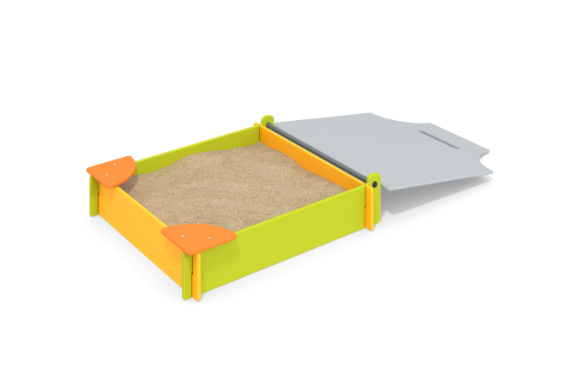

Размеры, мм: | 1200x1350x280 | Вес, кг: | 50
Характеристики материалов
Материалы: влагостойкая березовая фанера, акриловая краска, металл, порошковая краска.
Борта песочницы изготовлены из высокопрочной влагостойкой фанеры толщиной 21 мм.
По внутренним углам песочницы установлены металлические уголки сечением 32 мм х 32 мм и толщиной стенки 4 мм с отверстиями диаметром 6 мм для фиксации бортов песочницы.
Крышка песочницы изготовлены из высокопрочной влагостойкой фанеры толщиной 15 мм.
Фанерные конструкции окрашены в два слоя акриловой краски и имеют специальное покрытие - антиграффити. Все имеющиеся металлические детали покрыты порошковой полиэфирной краской.
Весь крепеж оцинкованный. Комплектация: борта песочницы -1 комплект, крышка – 1 шт, комплект крепежа – 1 комплект.

